北京兰贝石恒温技术有限公司
北京市昌平区中关村生命科学园
电话：010-56545023 400-600-8767
传真：010-56545070
邮箱：66221981@163.com
网站： www.lanbeishi.com
联系人：罗先生
单 位 ：
地 址 ：
联系人 ：
电 话 ：
传 真 ：

E-mail ：
- 交货地点Destination: | 需方指定地点
- 付款方式Payment: | 款到发货
- 交货期DeliveryDate: | 3-20个工作日 （视库存）
⑷ 包装Packing: | 木箱包装
⑸ 运输费用Freightage: | 送货上门。
⑹ 保修期Guarantee: | 无偿保修期为到货后1年.
⑺ 售后服务AfterService: | 若设备出现故障，我方接到报修电话后24小时内提供解决方案
⑻ 其它Others:
本公司专业研发和生产稳定性试验箱，引进德国先进技术，采用合理的结构设计，选用进口优质部件，具有稳定、安全、可靠的品质。
1、采用最新的风道系统设计，箱体内不同位置的温湿度均匀性好；
2、欧洲原装进口全封闭工业压缩机，高效能，低噪音，保证设备长期连续运行；
3、欧洲原装进口温湿度一体传感器，灵敏度高，年漂移低，直接检测湿度，无需维护。
4、进口温湿度控制器，感应快，系统误差小；
5、内胆材质全镜面不锈钢304，无污染源易清洁；
执行标准：GB/T 10586-2006；

产品名称 | 型 号 | 单 位 | 数 量 | 出厂价（元） | 优惠价（元） | 小计（元） | 备注
恒温试验箱 | Labonce-250CT | 台 | 1
恒温试验箱 | Labonce-380CT | 台 | 1
恒温试验箱 | Labonce-500CT | 台 | 1
恒温试验箱 | Labonce-800CT | 台 | 1
恒温试验箱 | Labonce-1000CT | 台 | 1
恒温试验箱 | Labonce-2000CT | 台 | 1
发票 | 16%专票

名称 | 技术要求 | 数量
恒温试验箱 | - 内部容积: 250L~2000L；  - 温度范围: 10～100℃，控温波动：高温＜ ±0.5℃，温度偏差：＜ ±1.0℃；  - 控制器: 微电脑控制器，感应灵敏，系统误差小；  - 压缩机: 原装进口全封闭压缩机,高效能，低噪音；保证设备长期连续运行：  - 数据打印: 具备符合 GMP 要求的数据采集系统 ,标配针式打印机和 U 盘存储；  - 箱体材质: 内胆材质为镜面不锈钢304，四角为半圆弧，易清洁，箱内搁板间距可调；  - 系统保护: 配置独立超温保护系统；  - 安全装置: 压缩机过热和超压过载保护、风机过热、温度上下限偏差报警；  - 工作环境： ＋5～35℃  - 安装电源： AC220V±10%50HZ。

名称 | 恒温试验箱（GMP）
型号 | Labonce-250CT | Labonce-380CT
控温范围 | 10～100℃ | 10～100℃
控温波动 | ±0.5℃ | ±0.5℃
温度偏差 | ±1.0℃ | ±1.0℃
温湿控制方式 | 平衡调温方式
制冷系统 | 原装进口全封闭压缩机（DANFOSS-SECOP），节能环保型，低噪音
温度传感器 | PT100
控制器 | 原装进口数显温度控制器（ST590）
数据打印 | 针式微型打印机（记录的数据可长期保存,记录频率可调）  白纸打印，非热敏，打印的间隔时间可以调整，比如1小时，2小时，最小的是2分钟
数据备份 | U盘存储（能保存1年以上的电子文本数据,可参看全程曲线图谱）
偏差报警 | 温度上下限偏差报警  比如说温度超过±2.0℃都会发出声光报警
二重保护 | 独立超温保护系统
工作环境温度 | ＋5～35℃
内胆材质 | 镜面不锈钢304
外壳材质 | 钢板喷塑
电源 | AC 220V±10% 50HZ
安全装置 | 压缩机过热、风机过热、超温、压缩机超压、过载
最大功率（kW） | 1.5 | 2.0
容积 (L) | 250 | 400
内部尺寸(mm)W×D×H | 600×500×830 | 600×700×950
外形尺寸(mm)W×D×H | 760×870×1650 | 760×1060×1750
搁板(标配) | 3 | 3
备注1 | 请确认该型号试验箱的外形尺寸能够顺利通过电梯、楼道、门，实验室有足够的摆放空间

名称 | 恒温试验箱（GMP）
型号 | Labonce-500CT | Labonce-800CT
控温范围 | 10～100℃ | 10～100℃
控温波动 | ±0.5℃ | ±0.5℃
温度偏差 | ±1.0℃ | ±1.0℃
温湿控制方式 | 平衡调温方式
制冷系统 | 原装进口全封闭压缩机（DANFOSS-SECOP），节能环保型，低噪音
温度传感器 | PT100
控制器 | 原装进口数显温度控制器（ST590）
数据打印 | 针式微型打印机（记录的数据可长期保存,记录频率可调）  白纸打印，非热敏，打印的间隔时间可以调整，比如1小时，2小时，最小的是2分钟
数据备份 | U盘存储（能保存1年以上的电子文本数据,可参看全程曲线图谱）
偏差报警 | 温度上下限偏差报警  比如说温度超过±2.0℃都会发出声光报警
二重保护 | 独立超温保护系统
工作环境温度 | ＋5～35℃
内胆材质 | 镜面不锈钢304
外壳材质 | 钢板喷塑
电源 | AC 220V±10% 50HZ
安全装置 | 压缩机过热、风机过热、超温、压缩机超压、过载
最大功率（kW） | 2.0 | 2.5
容积 (L) | 500 | 800
内部尺寸(mm)W×D×H | 680×680×1070 | 1200×490×1360
外形尺寸(mm)W×D×H | 840×1050×1850 | 1360×850×1960
搁板(标配) | 4 | 4
备注1 | 请确认该型号试验箱的外形尺寸能够顺利通过电梯、楼道、门，实验室有足够的摆放空间

名称 | 恒温试验箱（GMP）
型号 | Labonce-1000CT | Labonce-2000CT
控温范围 | 10～100℃ | 10～100℃
控温波动 | ±0.5℃ | ±0.5℃
温度偏差 | ±1.0℃ | ±1.0℃
温湿控制方式 | 平衡调温方式
制冷系统 | 原装进口全封闭压缩机（DANFOSS-SECOP），节能环保型，低噪音
温度传感器 | PT100
控制器 | 原装进口数显温度控制器（ST590）
数据打印 | 针式微型打印机（记录的数据可长期保存,记录频率可调）  白纸打印，非热敏，打印的间隔时间可以调整，比如1小时，2小时，最小的是2分钟
数据备份 | U盘存储（能保存1年以上的电子文本数据,可参看全程曲线图谱）
偏差报警 | 温度上下限偏差报警  比如说温度超过±2.0℃都会发出声光报警
二重保护 | 独立超温保护系统
工作环境温度 | ＋5～35℃
内胆材质 | 镜面不锈钢304
外壳材质 | 钢板喷塑
电源 | AC 220V±10% 50HZ
安全装置 | 压缩机过热、风机过热、超温、压缩机超压、过载
最大功率（kW） | 2.5 | 3.0
容积 (L) | 1000 | 2000
内部尺寸(mm)W×D×H | 1400×510×1400 | 1500×970×1380
外形尺寸(mm)W×D×H | 1550×870×1980 | 1650×1330×1980
搁板(标配) | 4 | 4
备注1 | 请确认该型号试验箱的外形尺寸能够顺利通过电梯、楼道、门，实验室有足够的摆放空间

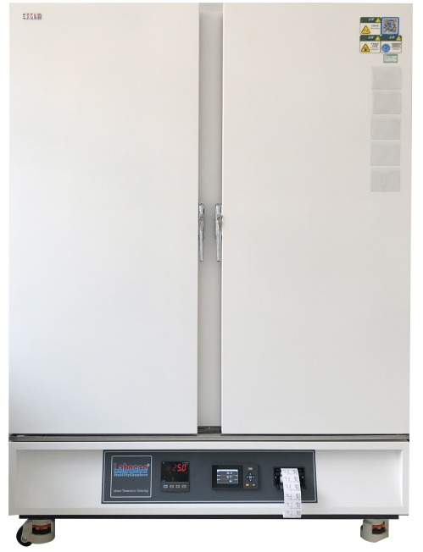
800CT-2000CT

